ZSL

AMR parsing (Wang et al., 2015b)
word sense disambiguation (WSD)
Given a sentence, we consider all noun and verb concepts that can be mapped to OntoNotes senses by WSD as candidate event triggers. In addition, the concepts that can be matched with verbs or nominal lexical units in FrameNet are also considered as candidate triggers.

理论上图模型可能也可以完成这个编码。
最流行的是gcn。

mapping each event mention to a specifific type in a target event ontology.
Based on

event mentions and types都映射到了个相同空间

this new framework, we can select, for each event mention, the event type which is semantically closest in this space as its type.（最近邻分类，）

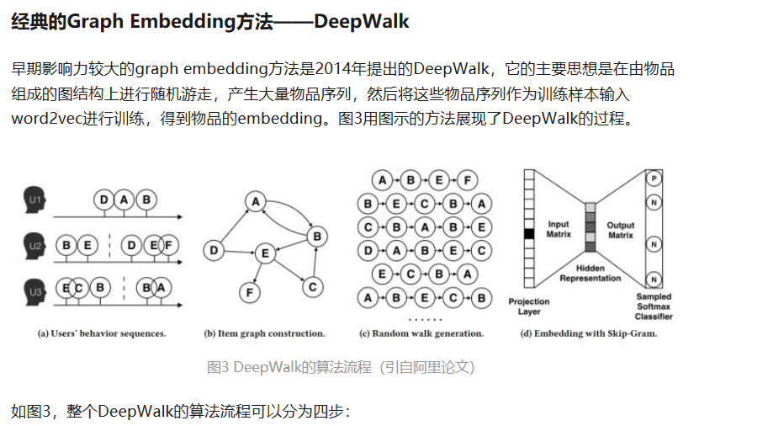

专门针对ee的像skip gram 的embeding

关键在于如何投影类型。（因为投影mention一直我们是要做的。）

将event mention 和event ontology联合映射到共享的语义空间上，拉近两者在语义空间上的距离。
具体来说：对于新的语料，可以用AMR得到具体事件mention的结构，同时提供已定义好的关于事件类型ontology的结构。如上图所示，是对上述E1进行处理后得到mention的结构和一些已定义好的ontology结构。可以看到，事件触发词和事件类型名通常有一些共享含义，同时，两者的结构也趋于相似。本文基于这两点，将mention和ontology的结构表示联合映射到同一语义空间，最小化mention和对应的ontology的语义距离，从而学习一个通用映射函数，将已有样本训练得到的模型迁移到没有样本的事件中，整体框架如下：
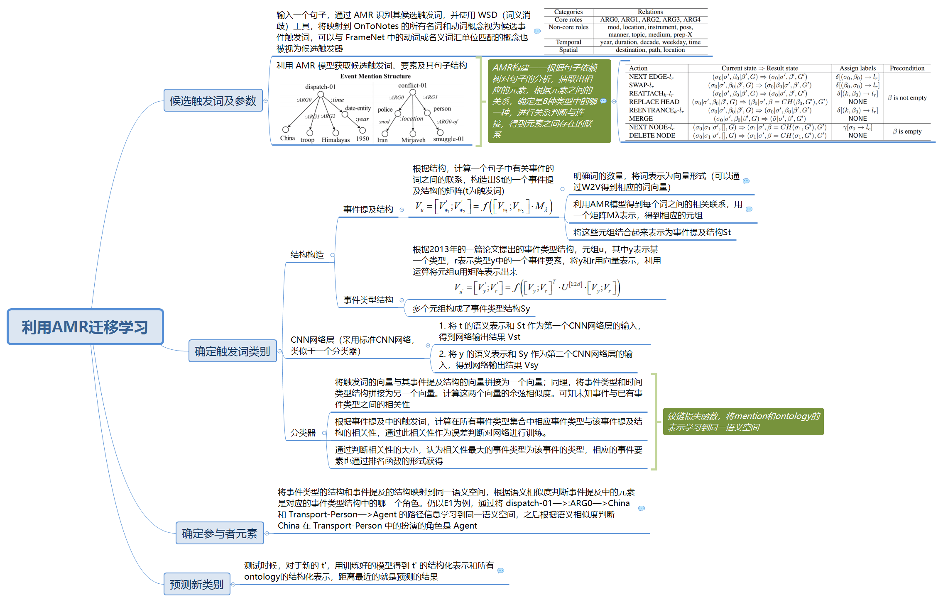

对抗训练有两个作用，一是提高模型对恶意攻击的鲁棒性，二是提高模型的泛化能力。

